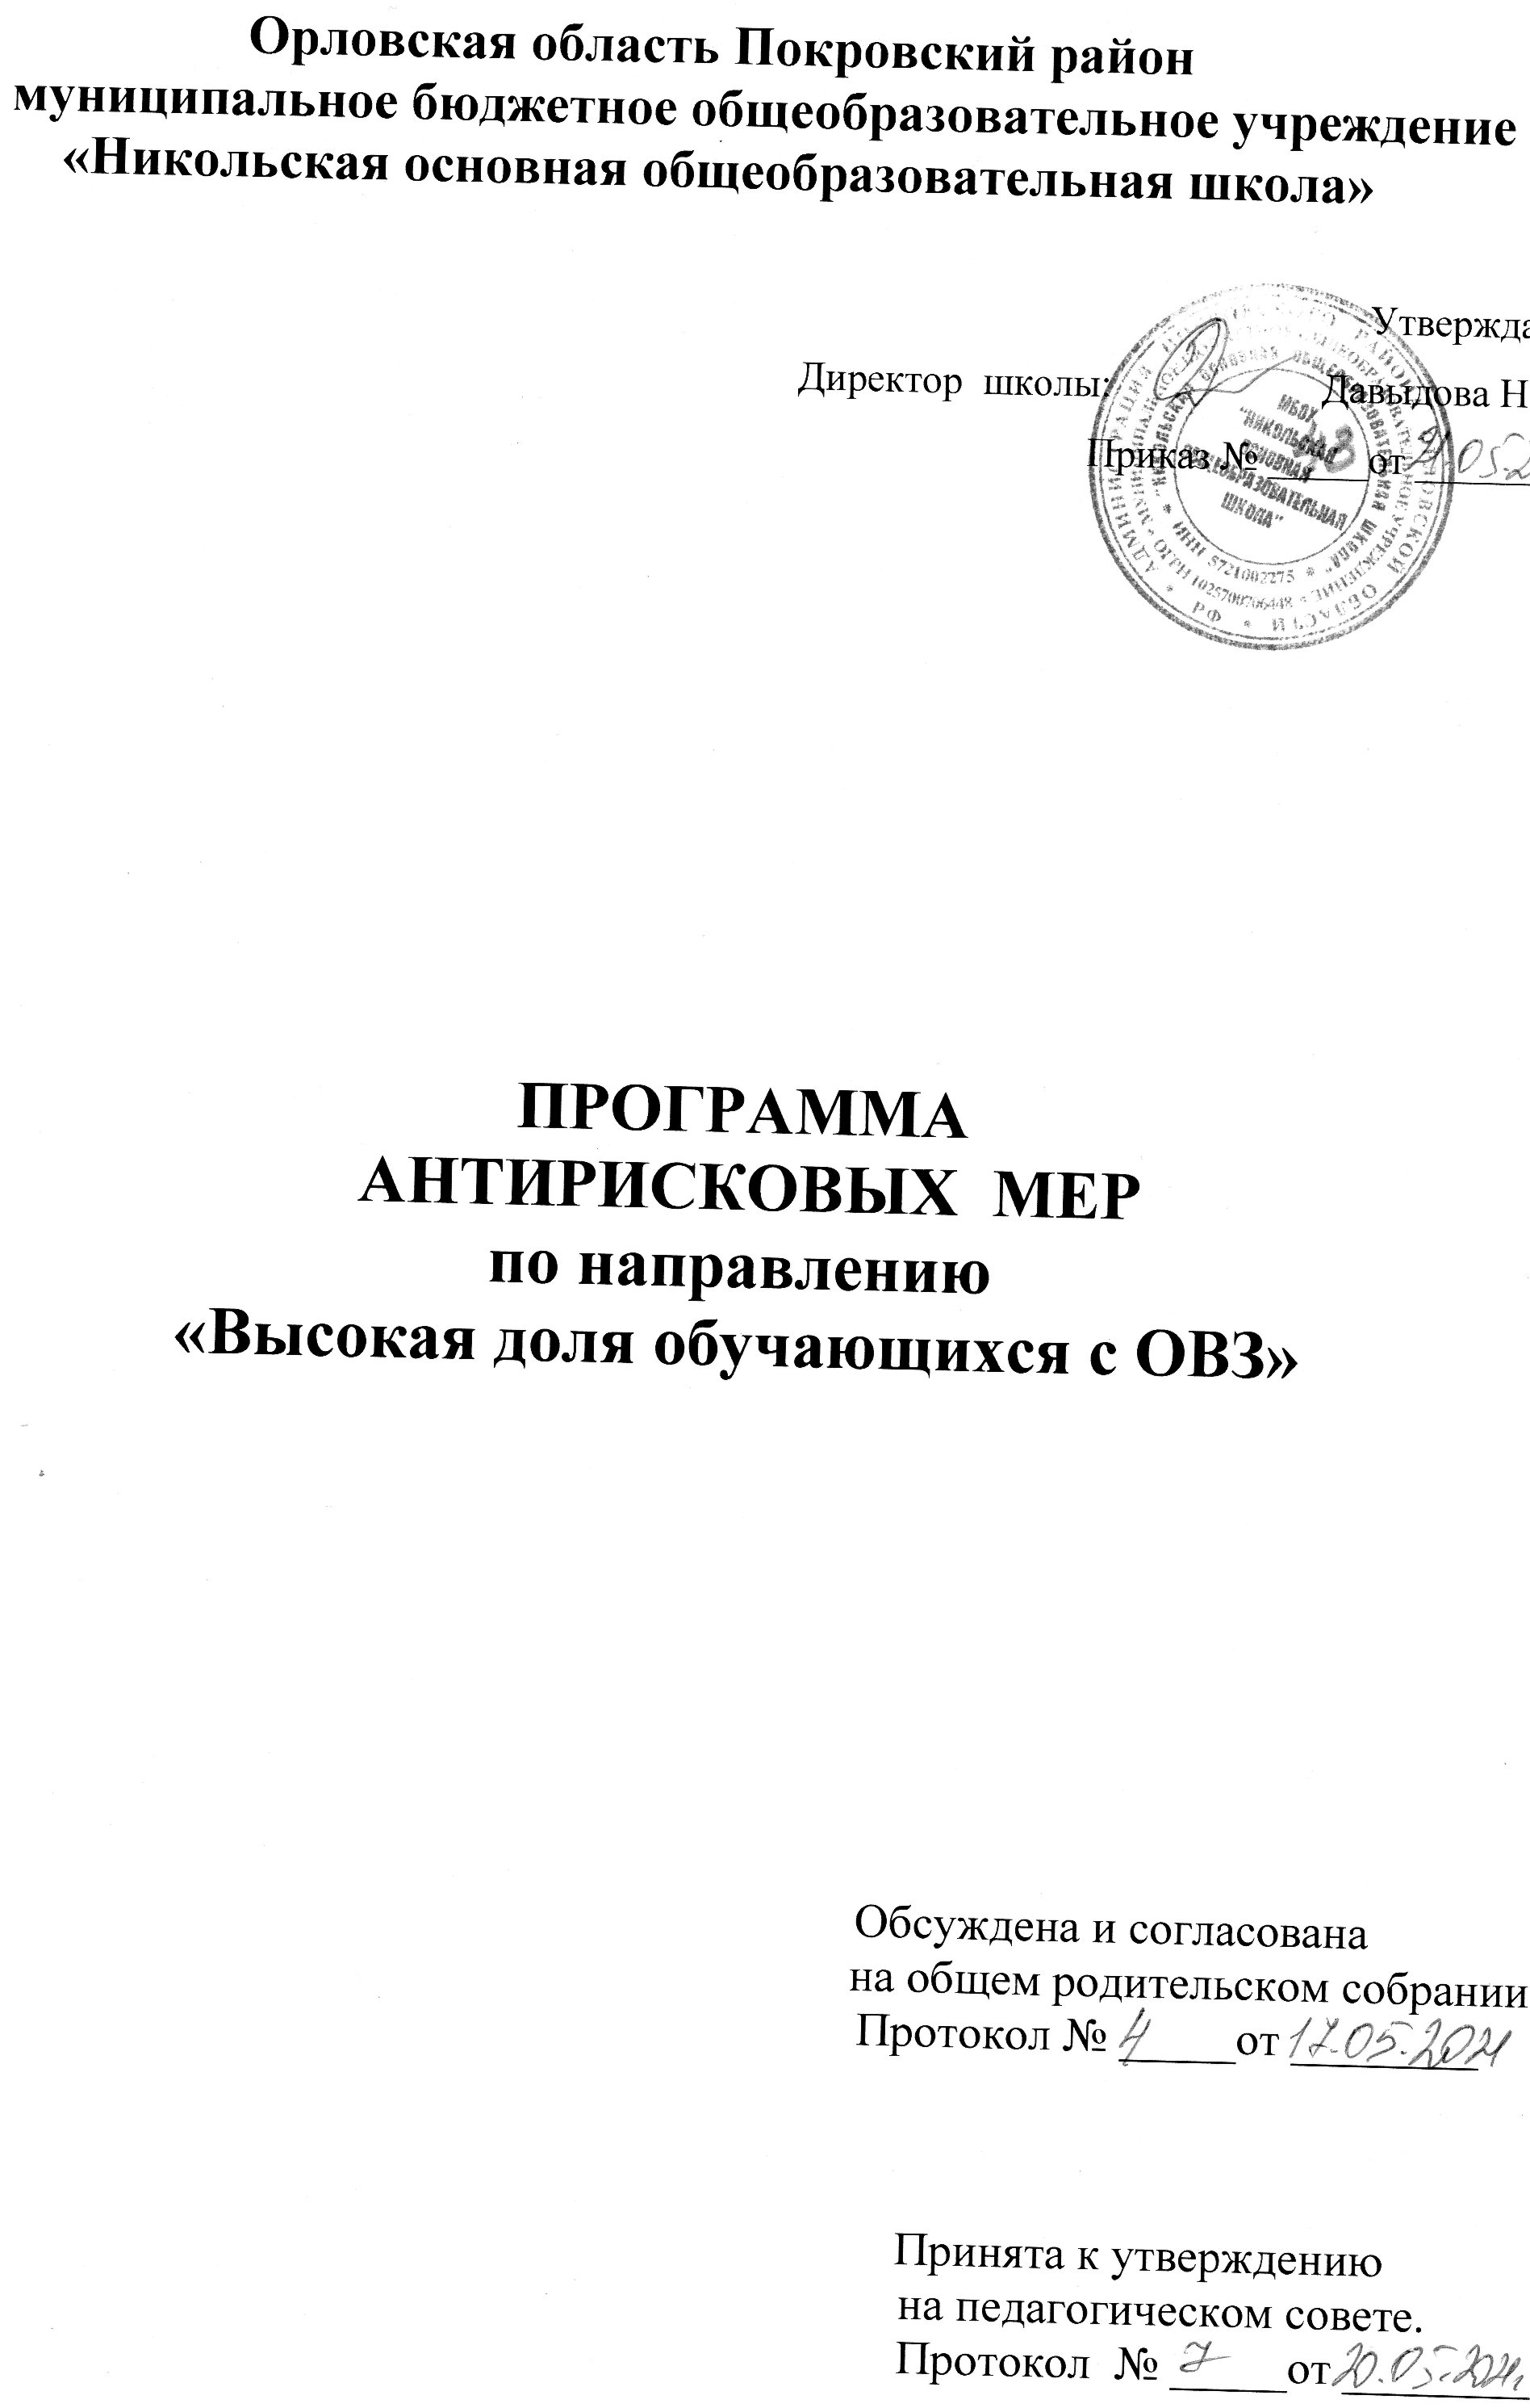

Содержание

- Наименование Программы.
- Цель и задачи реализации Программы.
- Целевые показатели.
- Методы сбора и обработки информации.
- Сроки реализации программы.
- Меры / мероприятия по достижению цели и задач.
- Ожидаемые конечные результаты реализации Программы.
- Исполнители.
- Приложение. «Дорожная карта» реализации программы антирисковых мер по направлению «Высокая доля обучающихся с ОВЗ»

Наименование программы | Антирисковые меры по направлению «Высокая доля обучающихся с ОВЗ»
Цель программы | Создание условий организации образовательной деятельности для детей с ОВЗ в соответствии с требованиями законодательства и оказание помощи детям данной категории в освоении образовательных программ, программы воспитания в условиях инклюзивного  образования.
Задачи реализации программы | 1) Написание АООП программ по предметам, построение траекторий индивидуального развития;  2) Использование опыта социальных партнеров по использованию инновационных педагогических технологий по работе с учащимися ОВЗ (ЗПР, РАС);  3) Вовлечение обучающихся с ОВЗ в социально- значимую деятельность;  4) Развитие инфраструктуры школы в соответствии с возможностью инклюзии учащихся с ОВЗ в образовательный процесс.  5) Реализация комплексного, индивидуально ориентированного, психолого - педагогического сопровождения в условиях образовательного  процесса с учётом состояния здоровья и особенностей психофизического развития, соблюдения допустимого уровня нагрузки.
Целевые показатели | - Доля детей с ОВЗ, детей – инвалидов, обучающихся по АООП.  - Количество обучающихся с ОВЗ, имеющих положительную динамику в освоении ООП – до 100%.  - Количество обучающихся, успешно прошедших ГИА на уровне ООО – до 100%.  - Доля педагогов, прошедших курсы повышения квалификации по обучению учащихся с ОВЗ - 100%.  - Наличие адаптированных основных образовательных программ для учащихся с ОВЗ.  -Доля родителей, удовлетворенных качеством организации учебной деятельности – 100%
Методы сбора и обработки информации | 1.Тестирование учащихся.  2.Социологические опросы родителей.  - Анкетирование учащихся, учителей, родителей.  - Собеседование с учащимися, с учителями, с родителями.  - Изучение результатов административных контрольных срезов, НОКО, ВПР.  - Система мониторинга:  - мониторинг успеваемости и сдачи экзаменов;  - мониторинг участия обучающихся в конкурсном и олимпиадном движении;  - Система внутришкольного контроля.
Сроки реализации программы | - этап (апрель-май 2021) - аналитико- подготовительный: стартовая и проектная диагностика, самоанализ деятельности, разработка Программы антирисковых мер.  - этап (август- ноябрь 2021) – основной этап: реализация целей и задач Программы антирисковых мер.  - этап (декабрь 2021 года) – завершающий этап: анализ результатов выполнения Программы антирисковых мер.
Меры/мероприятия по достижению цели и задач | Перечень мероприятий представлен в «Дорожной карте»
Ожидаемые конечные результаты реализации Программы | - Формирование в обществе толерантного отношения к детям с ОВЗ.  - Приобретение детьми с ОВЗ коммуникативных навыков, самоорганизации, формирование опыта позитивного взаимодействия с окружающим миром, формирование навыков конструктивного общения – 100%.  -Разработка школьной системы комплексной психолого-педагогической помощи детям, а также родителям, испытывающим трудности в  воспитании и обучении детей.  - Повышение качества профессиональных компетенций педагогов при работе с учащимися с ОВЗ, в том числе в рамках курсов повышения квалификации - 100%.  - Обобщение опыта педагогов школы в области инклюзивного образования на школьном, муниципальном уровнях.  -100% сетевое взаимодействие с другими ОО обеспеченность специалистами и педагогами для организации службы сопровождения детей с ОВЗ.
Исполнители | Администрация и педагогический коллектив  школы, общественность

Основание для разработки Программы
В соответствии с п.1.ч.5 статьи 5 Федерального закона «Об образовании в Российской Федерации» №273-ФЗ от 29 декабря 2012 года для получения без дискриминации качественного образования лицами с ограниченными возможностями здоровья и детьми-инвалидами, создаются:
- необходимые условия для коррекции нарушений развития и социальной адаптации, оказания ранней коррекционной помощи на основе специальных педагогических подходов и наиболее подходящих для этих лиц языков, методов и способов общения;
- условия, в максимальной степени способствующие получению образования определенного уровня и определенной направленности, а также социальному развитию этих лиц, в том числе посредством организации инклюзивного образования лиц с ограниченными возможностями здоровья.

Характеристика контингента обучающихся с ОВЗ
В школе обучаются дети с ограниченными возможностями здоровья:
- дети-инвалиды, которые обучаются по адаптированной общеобразовательной программе и индивидуальному учебному плану на дому;
- обучающиеся, которым рекомендовано обучение по адаптированной общеобразовательной программе основного общего образования.
Большая часть из них – это дети с ЗПР, преимущественно с нормальным интеллектом, у которых отсутствует мотивация к учению, либо имеется отставание в овладении школьными навыками (чтения, письма, счета).
Отсутствие концентрации и быстрое рассеивание внимания приводят к тому, что им трудно или невозможно функционировать в большой группе и самостоятельно выполнять задания. Кроме того, излишняя подвижность и эмоциональные проблемы являются причинами того, что эти дети, несмотря на их возможности, не достигают в школе желаемых результатов.
Обучающемуся с ЗПР необходим хорошо структурированный материал. Для детей с ЗПР важно обучение без принуждения, основанное на интересе, успехе, доверии, рефлексии изученного. Важно, чтобы школьники через выполнение доступных по темпу и характеру, личностно ориентированных заданий поверили в свои возможности, испытали чувство успеха, которое должно стать сильнейшим мотивом, вызывающим желание учиться.

Кадровое и материально-техническое обеспечение образовательного процесса обучающихся с ОВЗ
Образовательное учреждение укомплектовано преподавателями согласно штатному расписанию. Вакансий нет. Школа укомплектована кадрами. Образовательный ценз педагогов школы можно считать удовлетворительным.
Работа по повышению квалификации и переподготовки педагогов ведется в соответствии с перспективным и годовым планом работы. Администрация школы, учителя, педагог-дефектолог прошли дистанционное и очное обучение по программе «Инклюзивное образование детей с ОВЗ в соответствии с требованиями ФГОС в ОО». Таким образом, анализ кадрового состава позволяет сделать вывод о том, что уровень знаний педагогов в области психологических и физиологических особенностей детей с ОВЗ позволяет работать с данной категорией обучающихся.
В школе создана атмосфера эмоционального комфорта, формирования взаимоотношений в духе сотрудничества и принятия особенностей каждого, формирования у детей позитивной, социально-направленной учебной мотивации. Педагоги применяют современные технологии, методы, приемы, формы организации учебной работы, адекватные возможностям и потребностям обучающихся, а также адаптируют содержание учебного материала, необходимого и достаточного для освоения ребенком с ОВЗ. Важным компонентом работы педагогического коллектива является создание условий для адаптации детей с ограниченными возможностями здоровья в группе сверстников, школьном сообществе, организация уроков, внеучебных и внеклассных мероприятий с использованием интерактивных форм деятельности детей, организация внеклассной работы, направленной на раскрытие творческого потенциала каждого ребенка, реализацию его потребности в самовыражении, участии в жизни класса, школы, а также использование адекватных возможностям детей способов оценки их учебных достижений, продуктов учебной и внеучебной деятельности.

Материально-техническое обеспечение
образовательных отношений
Условия для организации образовательного процесса.
МБОУ «Никольская ООШ»:
Одноэтажное здание школы
Количество учебных кабинетов:
11 площадь – 475 кв.м
Фактическая численность обучающихся в течение года:
МБОУ «Никольская ООШ»: обучающихся - 25,

Наличие библиотеки: имеется,
Наличие спортивной комнаты:
- 25 кв.м,
Наличие спортивной площадки
Спортивная площадка – 500 кв.м.
Наличие актового зала
Актовый зал – нет.
Наличие помещений для кружковой работы
Имеется спортивная площадка, учебные кабинеты, зимний сад
Наличие столовой:
МБОУ «Никольская ООШ»: площадь - 45 кв.м, посадочных мест - 30.
Технические средства обеспечения образовательного процесса
Компьютерный класс,
Имеется спортивное оборудование.

Материально-техническое и информационное оснащение образовательных отношений обеспечивает возможность:
- получения информации различными способами (поиск информации в сети Интернет, работа в библиотеке);
- физического развития, участия в спортивных соревнованиях и играх;
- планирования учебного процесса, фиксирования его реализации в целом и отдельных этапов (выступлений, дискусси);
- размещения своих материалов и работ в информационной среде образовательного учреждения;
- проведения массовых мероприятий, собраний, представлений; организации отдыха и питания;
- контролируемый доступ участников образовательного процесса к информационным образовательным ресурсам в сети Интернет (ограничение доступа к информации, несовместимой с задачами духовно-нравственного развития и воспитания обучающихся);
- взаимодействие образовательного учреждения с органами, осуществляющими управление в сфере образования и с другими образовательными учреждениями, организациями.
Участники образовательных отношений компетентны в решении учебно- познавательных и профессиональных задач с применением информационно- коммуникационных технологий (ИКТ). Функционирование информационной образовательной среды обеспечивается средствами ИКТ и квалификацией работников ее использующих и поддерживающих.

Условия для развития индивидуальных способностей школьников
Работая в данном направлении, мы определили для себя следующие задачи:
- изучение особенностей индивидуального развития обучающихся;
- организация творческой, научно-исследовательской деятельности школьников;
- реализация творческого потенциала обучающихся в урочной и внеурочной деятельности.
Традиционными в школе стали мероприятия, проводимые с целью обеспечения условий для выявления и развития способностей одаренных учащихся.

Приложение

«Дорожная карта» реализации Программы антирисковых мер
по направлению «Высокая доля обучающихся с ОВЗ»

№ п/п | Предлагаемые меры преодоления рисков | Сроки исполнения | Ответственные | Результат
1. | По решению (рекомендации ПМПК) и письменному согласию родителей обучающиеся переводятся на обучение по индивидуальному учебному плану АООП. | Сентябрь - ноябрь 2021г | Директор ОУ | Заключение ПМПК и заявление родителя (законного представителя)
2. | Организация консультативной психолого-педагогической помощи родителям детей, испытывающих трудности в обучении. | Май – ноябрь  2021г | Ответственный за медиацию в ОУ | График консультаций
3. | Освоение технологии дистанционного консультирования для обучающихся с ОВЗ и их родителей (законных представителей) | Сентябрь - ноябрь 2021г | Директор; ответственный по УВР;  Ответственный за медиацию в ОУ, классные руководители | План проведения
4. | Сетевое взаимодействие со специалистами базовых школ Покровского района и ПМС-центрами города Орла по осуществлению образовательной деятельности с учащимися ОВЗ и инвалидами. | Сентябрь - декабрь 2021г | Директор; ответственный по УВР;  Ответственный за медиацию в ОУ, классные руководители | Договор о сетевом взаимодействии, График посещений
5. | Ведение мониторинга успешности вовлечения обучающихся с ОВЗ в социально значимую деятельность. | Сентябрь – ноябрь 2021г | Ответственный за организацию УВР | Анкетирование
6. | Создание условий организации образовательной деятельности для детей сОВЗ в соответствии с требованиями законодательства. | Май – ноябрь  2021г | Директор ОУ

